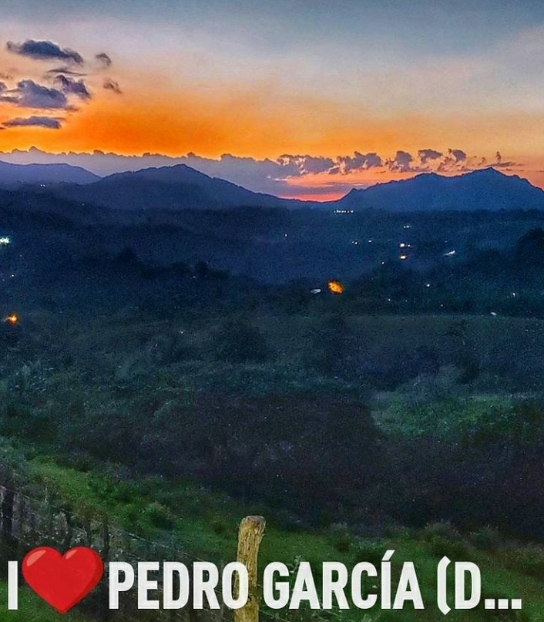
La mañana de hoy el alcalde
Jeudith Rodríguez
recibió una donación de kit para prevención del #Covid-19, de parte del diputado Víctor Suárez, y le acompaño
Chelo Betances
en dicha entrega, los kit contienen mascarillas, guantes, y gel antibacterial, agradecemos el gesto para el cuidado de la salud de nuestros munícipes.
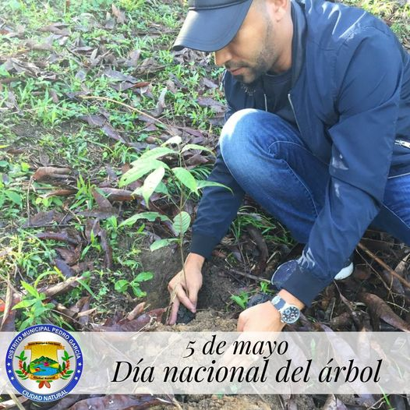
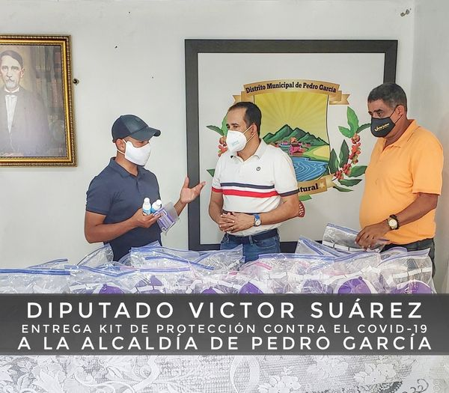
5 de mayo celebramos el día nacional del árbol, te invitamos a sembrar vida plantando un árbol, más agua, más brisas, más naturaleza, y sobre todo un mejor planeta tierra.
Distrito Municipal de Pedro García

No.02

Mayo - 2020

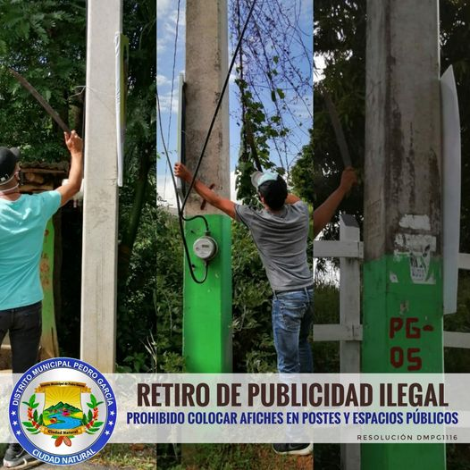

[Hoy Domingo] seguimos en la Construcción de la carretera de #BertoElCiego #BoulevarDelRio PG #Gestion20202024 #TrabajamosParaTi
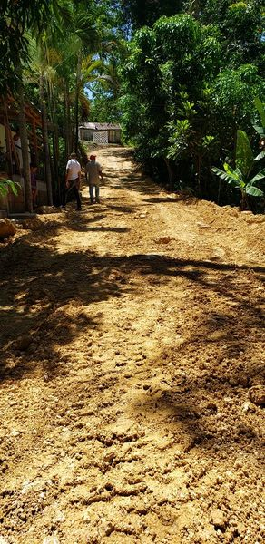
Fueron retirados 29 afiches políticos, dando cumplimiento a la resolución DMPG1116, aprobada el 29 de agosto de 2016, por la sala capitular, la cual prohíbe la colocación de publicidad de cualquier índoles en postes, árboles y espacios públicos, en el Distrito Municipal de Pedro García, se aceptan vallas mediante permiso y en lugares específicos.
Distrito Municipal de Pedro García

No.02

Mayo - 2020

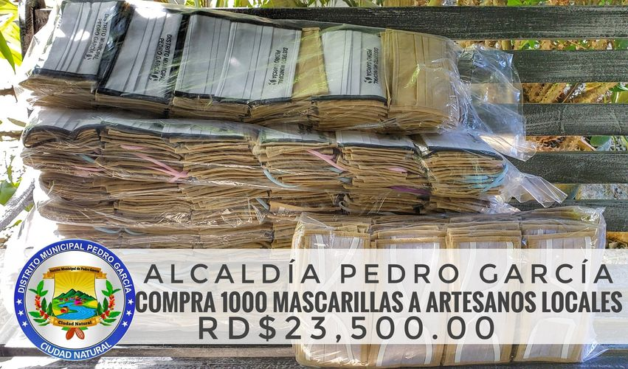
Para para la protección y cuidado de nuestros munícipes el gobierno local del Distrito Municipal de Pedro García entregó 1000 mascarillas en El Llano, Los Sánchez, Arenoso, La Entrada, El Play, Pedro García Centro, Arroyo Prieto, El Piñón, y Los Rincones #CiudadNatural de #PedroGarcia. (Lugares de mayor concentración de personas)

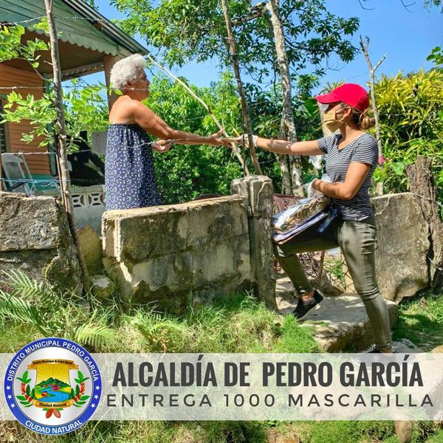
La administración del gobierno local del Distrito Municipal de Pedro García adquirió 1000 mascarillas de protección a artesanos para prevención del #Covid-19, por un costo de RD$23,500.00 pesos, las mismas serán entregadas a las personas casa por casa en el territorio de la #CiudadNatural de #PedroGarcia.

Distrito Municipal de Pedro García

No.02

Mayo - 2020

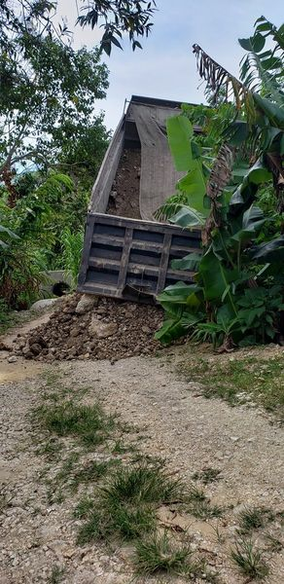
Distrito Municipal de Pedro García
#MartesDeLimpiezas #45
. Sector de Arroyo Prieto, dándoles mantenimiento a las márgenes del río y carretera.
.
*Cuida y protege el medio ambiente...*

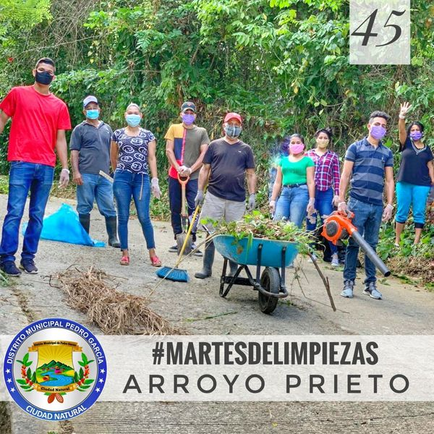
#MartesDeLimpiezas #44
. Monumento Plaza Petrogarcienses Ausentes de Pedro García, dándoles mantenimiento al lugar más visitado de Pedro García
.
*Cuida y protege el medio ambiente...*

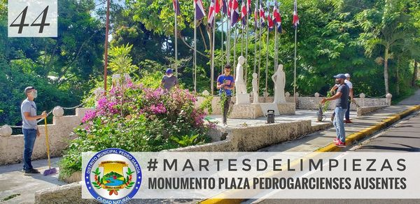

No.03
No.02

Mayo - 2020

Continuamos con la construcción de la nueva carretera de La Finca en El Hoyazo de Pedro García, estamos haciendo camino al andar...
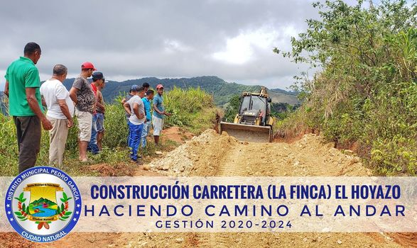
Distrito Municipal de Pedro García

No.02

Mayo - 2020

